Дата: 16.09.22

Клас: 6-А,Б

Предмет: мистецтво

Вчитель: Андрєєва Ж.В.

УРОК № 3

Тема: **«ЗДОРОВ’Я І ТЕХНІЧНИЙ ПРОГРЕС»**

• Вправа «Згадай».

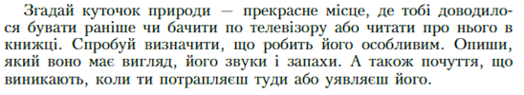

• Сьогодні ти:

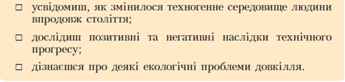

• Слово учителя «Технічний прогрес і здоров’я людини».

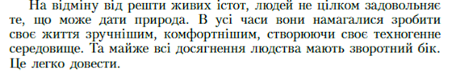

Вправа «Закінчи речення: Технічний прогрес – це……»

Техні́чний прогре́с — це поступальний рух науки і техніки, еволюційний розвиток усіх елементів ,суспільного виробництва результатом якого є послідовне вдосконалення техніки, технології та організації виробництва, підвищення його ефективності...

* Назвіть переваги досягнень технічного прогресу:

а) транспорту; б) житла; в) засобів зв’язку; г) побутових приладів.

* Назвіть досягнення технічного прогресу, що допомагають рятувати життя і здоров’я людей.
* Пригадайте переваги і недоліки комп’ютера ,інтернету.
* З’ясуйте «плюси » і «мінуси» для людини і довкілля побутової техніки.

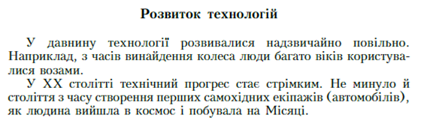

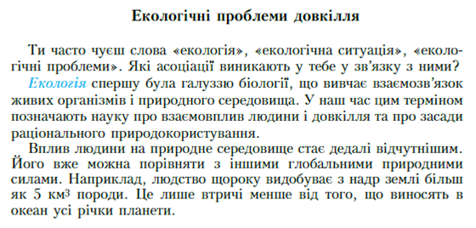

• Перегляд відео «Екологічні проблеми».

Посилання: <https://www.youtube.com/watch?v=AMeOmYufeT0>

• Дайте відповіді на питання в зошиті:

*1. Чи корисне для людей техногенне середовище?*

*2. Коли техногенне середовище стає небезпечним для людини?*

*3. Які екологічні акції відбуваються в школі, місті, де ти живеш?*

**Зворотній зв’язок**:

Human / електронна адреса - [zhannaandreeva95@ukr.net](mailto:zhannaandreeva95@ukr.net)